Математика (алгебра)
Класс 9
Тема урока: «Дробные рациональные уравнения»
Тип урока: комбинированный.

Цели:
1. Образовательные: дать определение «дробно-рациональные уравнения», показать способы решения таких уравнений.
2. Развивающие: развитие умений и навыков решать примеры с данным типом уравнений, находить корни дробно-рациональных уравнений.
3. Воспитывающие: воспитывать внимание, внимательность, активность, аккуратность.

Задачи: заинтересовать учеников предметом, показать важность умения решать разные уравнения и задачи.

Материально- техническое оснащение:
Мультимедиа проектор, экран, презентация к уроку «Дробные рациональные уравнения»

Время: 45 минут

План урока.

Этапы урока | Деятельность учителя | Деятельность ученика
I. Организационный момент. (1 мин.) | Приветствует учащихся, проверка их готовность к уроку. | Приветствуют учителя.
II. Сообщение темы и целей урока. (1 мин) | Сообщает тему и цель урока. | Записывают тему в тетрадь.
III. Повторение пройденной темы. (9 мин) | Задает вопросы на повторение пройденной темы. | Отвечают на вопросы.
IV. Изучение нового материала. (15 мин.) | Демонстрирует слайды, сопровождает рассказом.  Слушает, задает целенаправленные вопросы в роли рядового участника | Обсуждают предмет с учителем и получают при необходимости информацию, устанавливают цели, планируют траекторию работы.  Вырабатывают план действий, формируют задачи.  Выполняют поиск информации, сбор данных и фактов истории, первично исследуют полученную информацию, решают промежуточные задачи.
V. Физкультминутка. (1 мин.) | Выполняет физкультминутку | Выполняют физкультминутку
VI.Самостоятельная работа. (7 мин.) | Решение задач, предлагает вопросы на закрепление. | Решают уравнения в тетрадях, с последующей самопроверкой.
VII. Закрепление материала. (8 мин.) | Решение задач, предлагает вопросы на закрепление. | Решают задачи в тетрадях, у доски, задают вопросы учителю.
VIII. Подведение итогов урока.(3 мин) | Оценивает работу учащихся. | Говорят о том, чему научились на уроке. Убирают рабочие места.

ХОД УРОКА
I. Рефлексия начала урока.
Проверка готовности к уроку.

II. Сообщение новой темы, цели и задачи:
Учитель: Здравствуйте! Посмотрите, пожалуйста, друг на друга и от всей души улыбнитесь.

III. Повторение пройденной темы.
1. Проверка домашнего задания
№279(а,б,в), №277(в)
Ответы №279(а,б,в): а) -3; 3; -4; 4; б) корней нет; в) -$\sqrt{2}$; $\sqrt{2}$.
Ответы №277(в): в) -4; 3.
2. Работа по карточкам ( по образцу):
Образец:
3х³ – 18х = 0
3х (х² -6) = 0
3х = 0 х² - 6 = 0
х = 0 х² = 6
х = - $\sqrt{6}$ и $\sqrt{6}$
Ответ: -$\sqrt{6}$, 0, $\sqrt{6}$.
Реши уравнения:
1) х³ – 16х = 0; 2) 9х³ – 81х = 0.

3. Работа у доски:
Решите биквадратное уравнение: № 278(г). Ответ: - $\frac{1}{2}$;$\frac{1}{2}$; -1; 1.

4. Устно повторяем
1) Повторим:
- 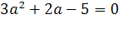
- Как называется данное уравнение? Сколько корней имеет данное уравнение?
- Скажите, какой степени это уравнение? Сколько корней может иметь данное уравнение? 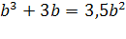
- Скажите, какой степени это уравнение? Сколько корней может иметь данное уравнение? 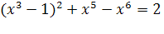
- Как называется данное уравнение?
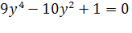
2) Повторим.
Продолжи фразу!!!
- Линейное уравнение имеет …… корень
- Квадратное уравнение имеет 2 корня, если……
- Квадратное уравнение имеет 1 корень, если……
- Квадратное уравнение не имеет корней, если……
3) Найдите, при каких переменных выражения имеют смысл
а) 2(1-х²) +3х -4;
б) х – 3 + х² - х +1;
4 2
в) х² - х - 7 ;
х
г) 2х – 4 ;
х² -1
д) 3х + 1;
х -1

IV. Изучение нового материала.
Учитель: Дробным рациональным уравнением, называется уравнение, обе части которого являются рациональными выражениями, причём хотя бы одно из них - дробным выражением
Для решения рационального уравнения его необходимо преобразовать в линейное или квадратное уравнение, решить это уравнение и отбросить те корни, которые не входят в ОДЗ (область допустимых значений) исходного рационального уравнения.
Откройте учебник на стр.78 и прочитаем правило.

Алгоритм решения дробных рациональных уравнений:
- Найти допустимые значения дробей, входящих в уравнение.
- Найти общий знаменатель дробей, входящих в уравнение.
- Умножить обе части уравнения на общий знаменатель.
- Решить получившееся уравнение.
- Исключить корни, не входящие в допустимые значения дробей уравнения
Учитель: А теперь вместе со мной давайте решим дробно-рациональное уравнение по алгоритму
1)$\frac{х−3}{х−5}+\frac{1}{х}=\frac{х+5}{х^{2}−5х}$. Ответ: -2.
2) $\frac{х−1}{2х+3}=\frac{2х−1}{3−2х}\text{.}$ Ответ: корней нет.

V. Физкультминутка
- А теперь, ребята, встали.
- Быстро руки вверх подняли,
- В стороны, вперед, назад. Повернулись вправо, влево,
- Тихо сели, вновь за дело.

VI. Самостоятельная работа
Займёмся подготовкой к аттестации.
Самостоятельная работа. Самоконтроль – 4 варианта. Проверка вашей честности. Работа выполняется в тетрадях. В ходе выполнения работы учащиеся определяют для себя алгоритм решения дробных рациональных уравнений. В учебнике, на стр.78 «Алгоритм решения дробных рациональных уравнений». Пользуясь алгоритмом, реши уравнение
В а р и а н т 1.  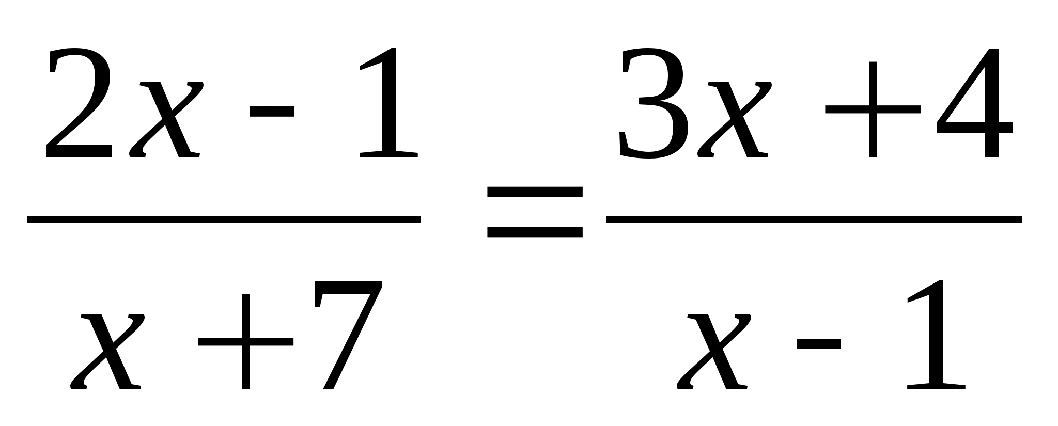 | В а р и а н т 2.  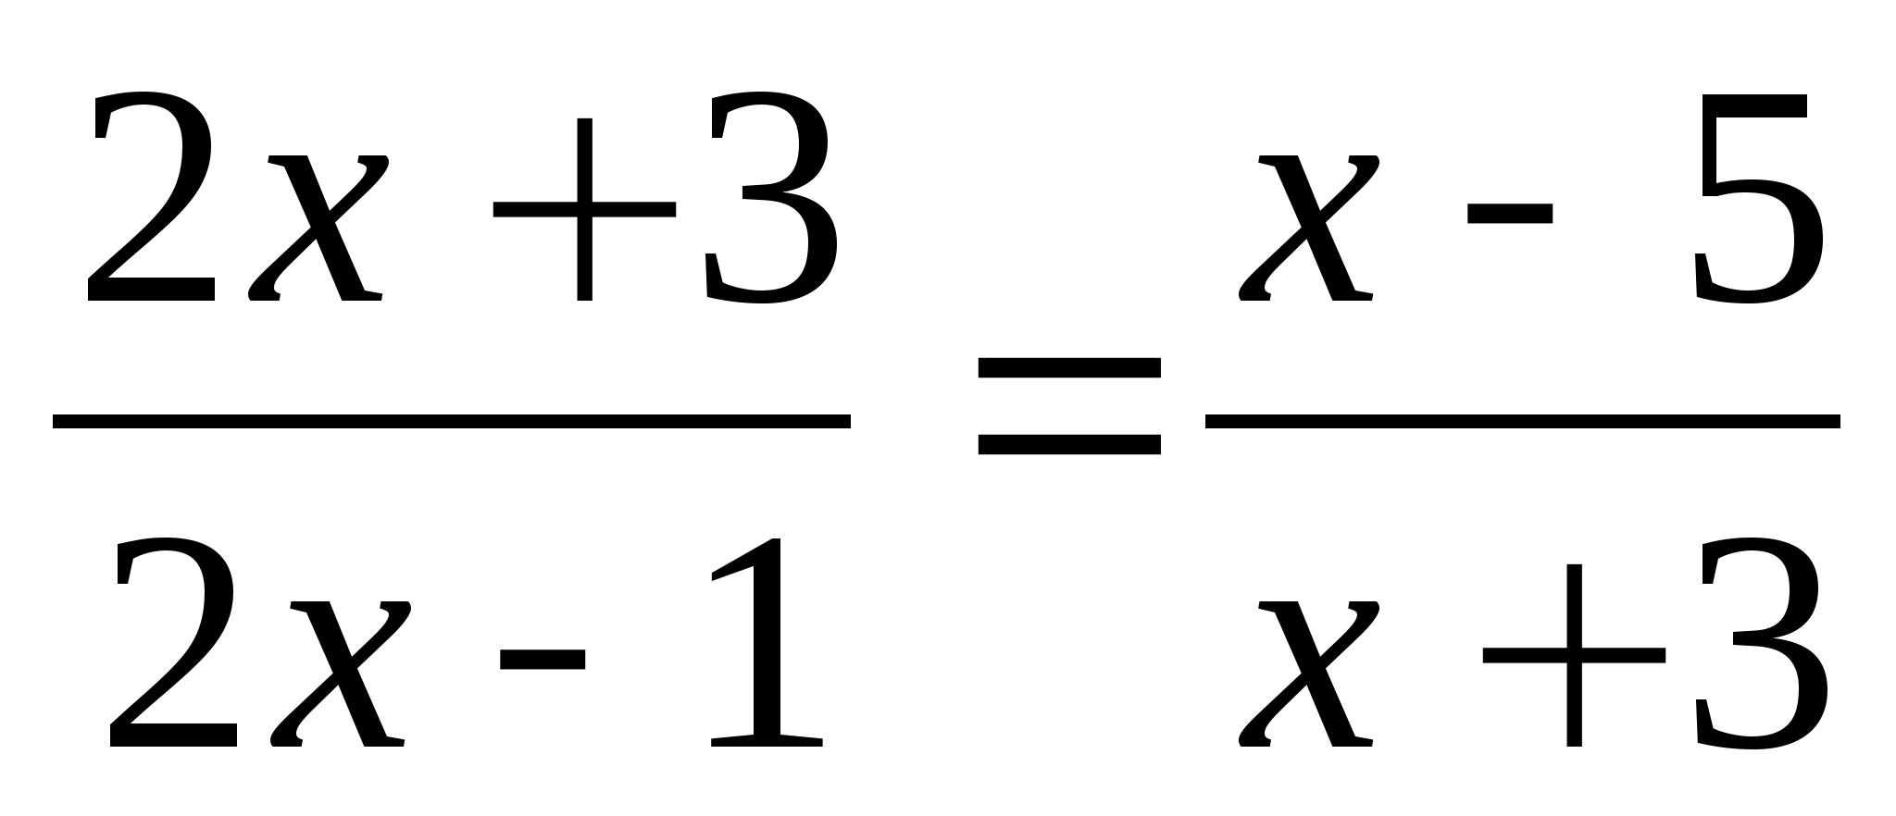
В а р и а н т 3.  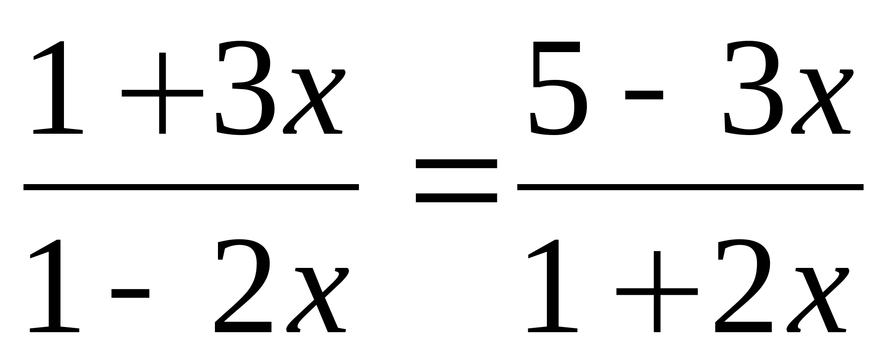 | В а р и а н т 4.  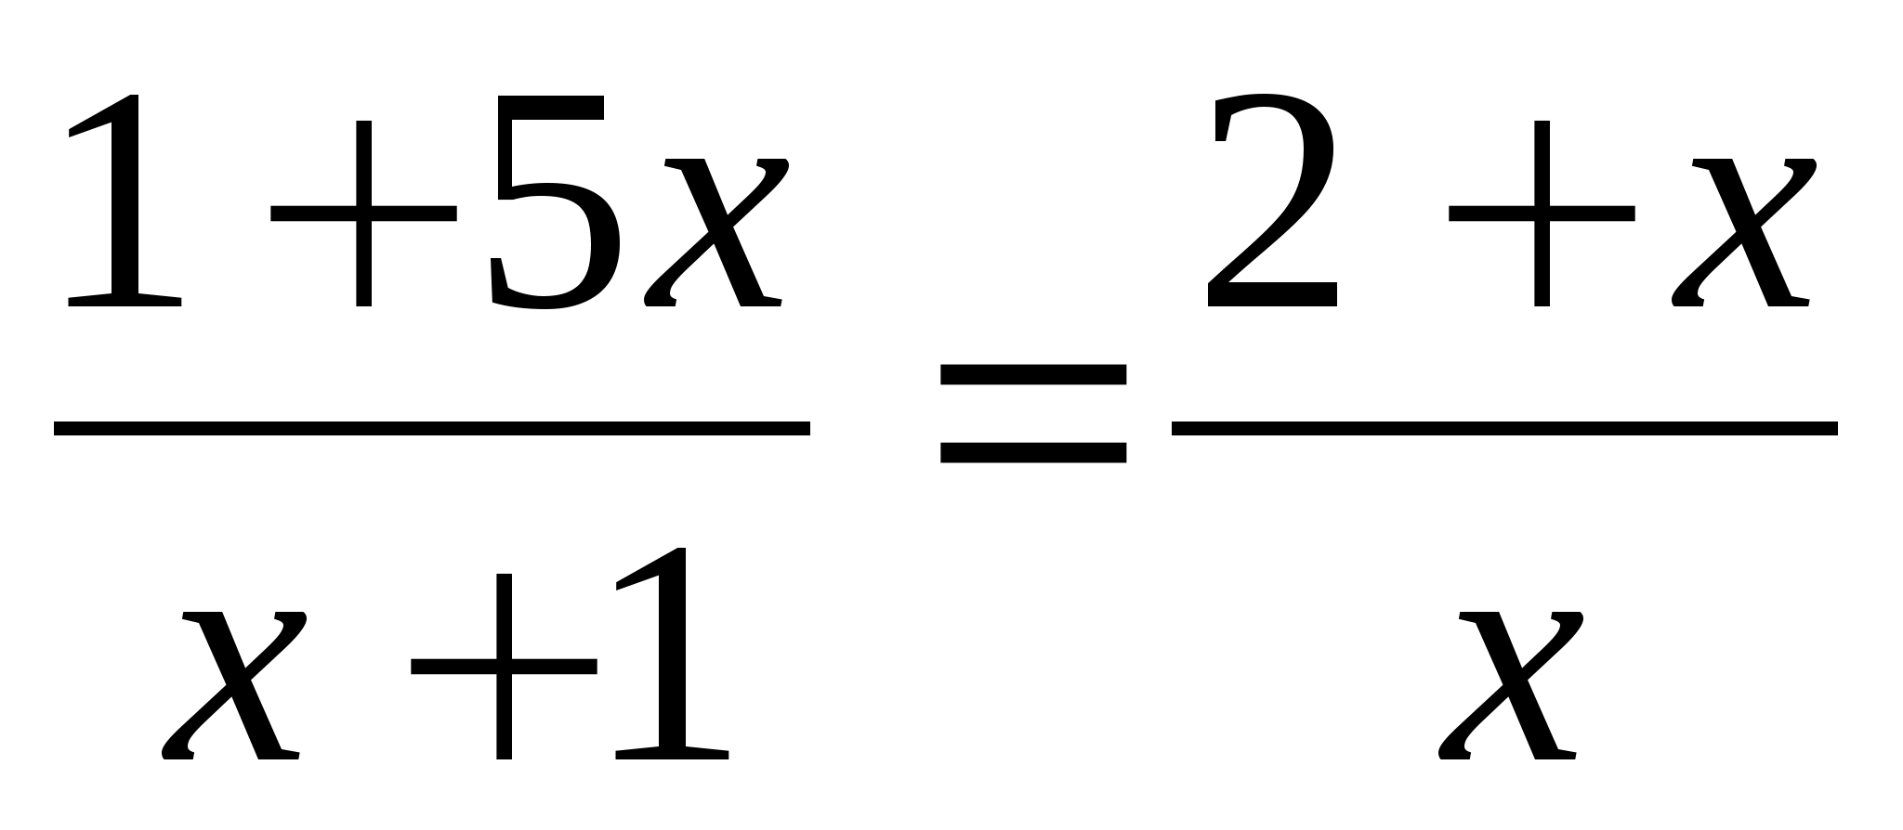

О т в е т ы:
I вариант: 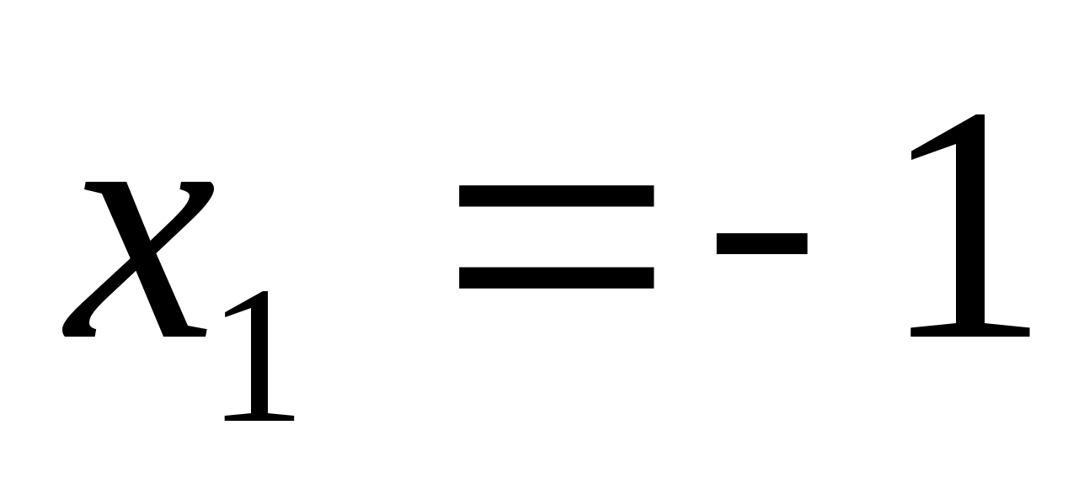, 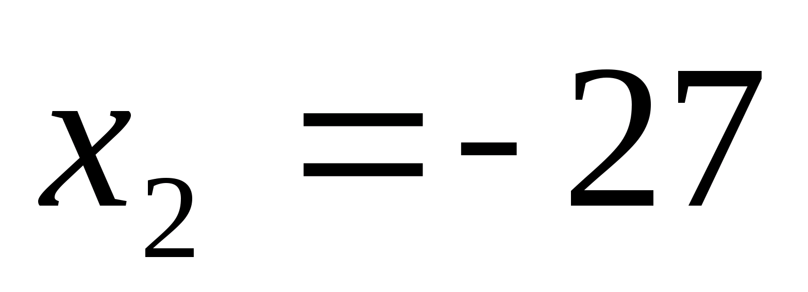 (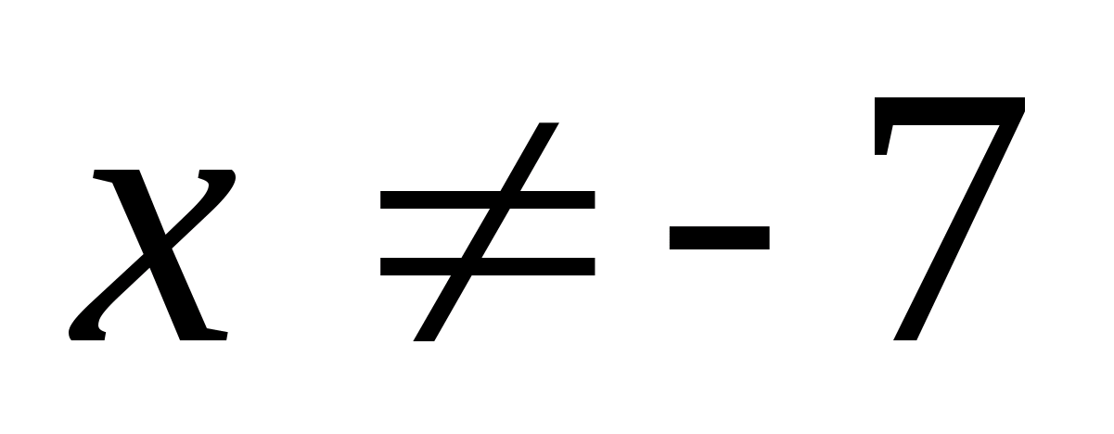; 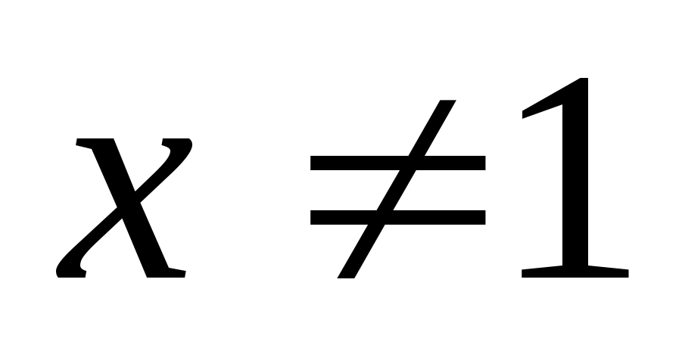).
II вариант: 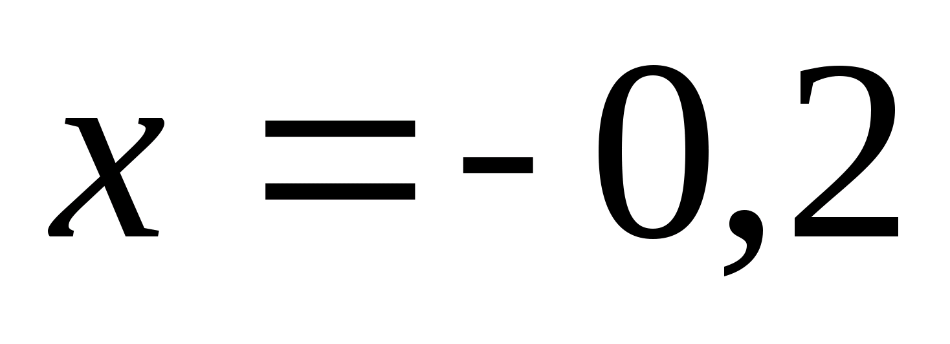 (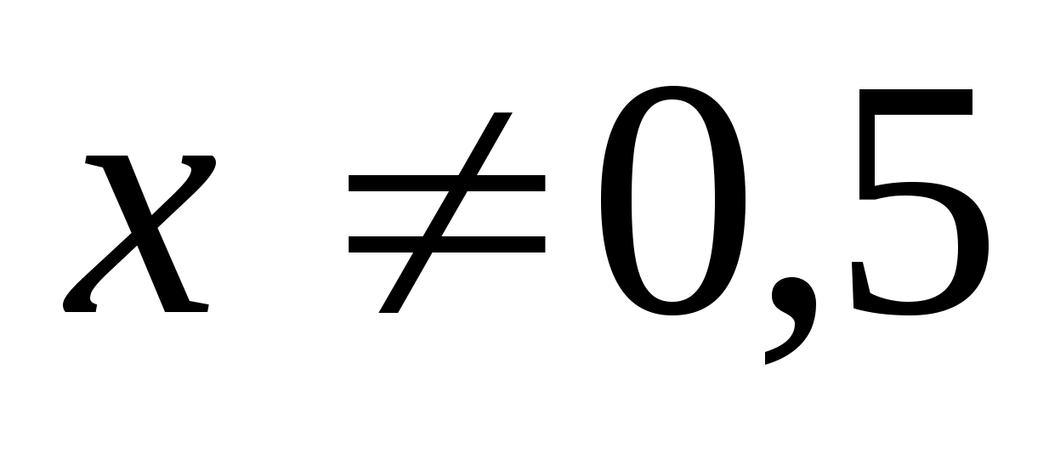; 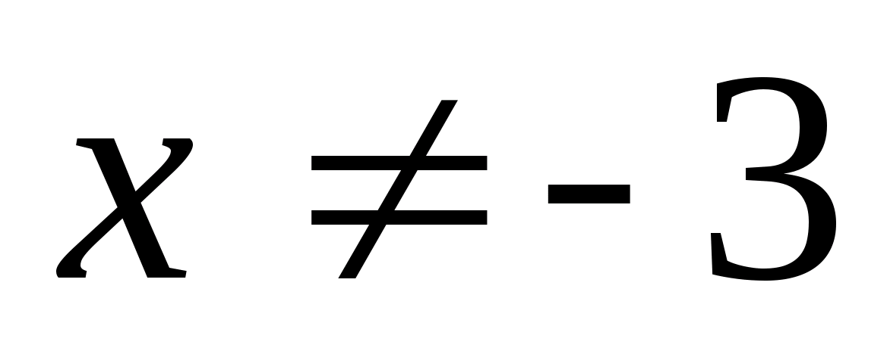)
III вариант: 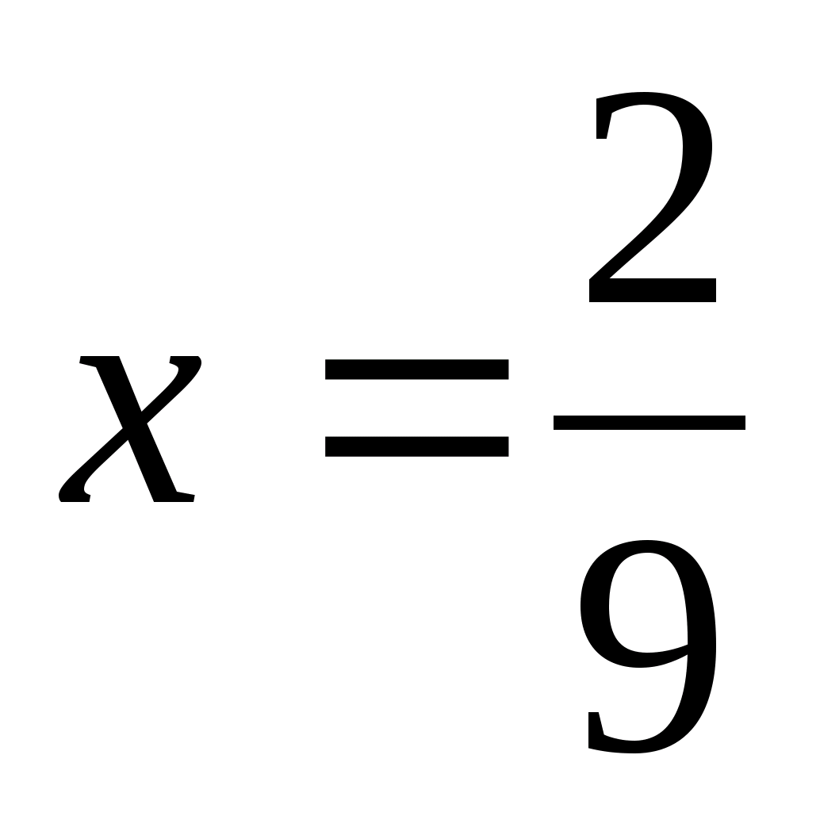 (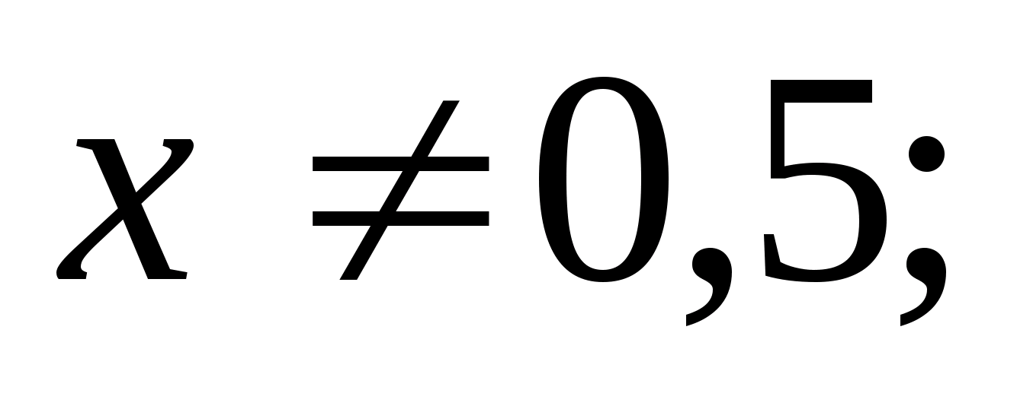 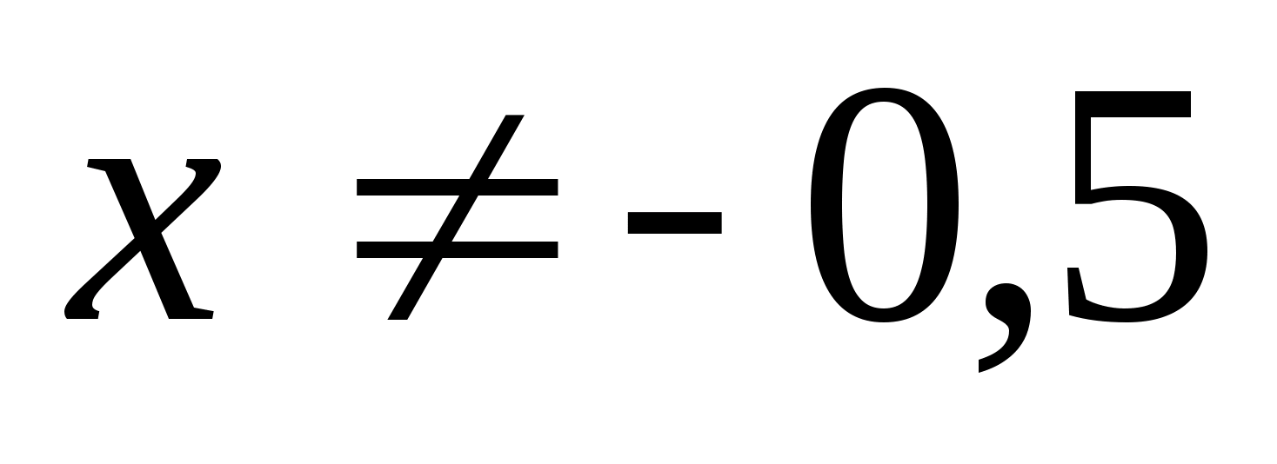)
IV вариант: 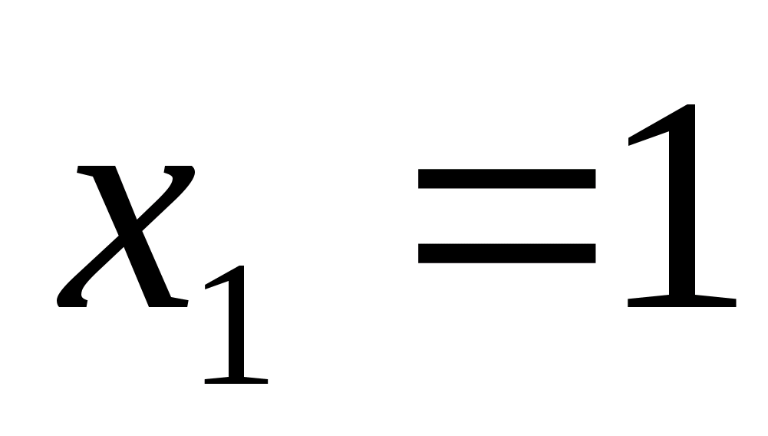, 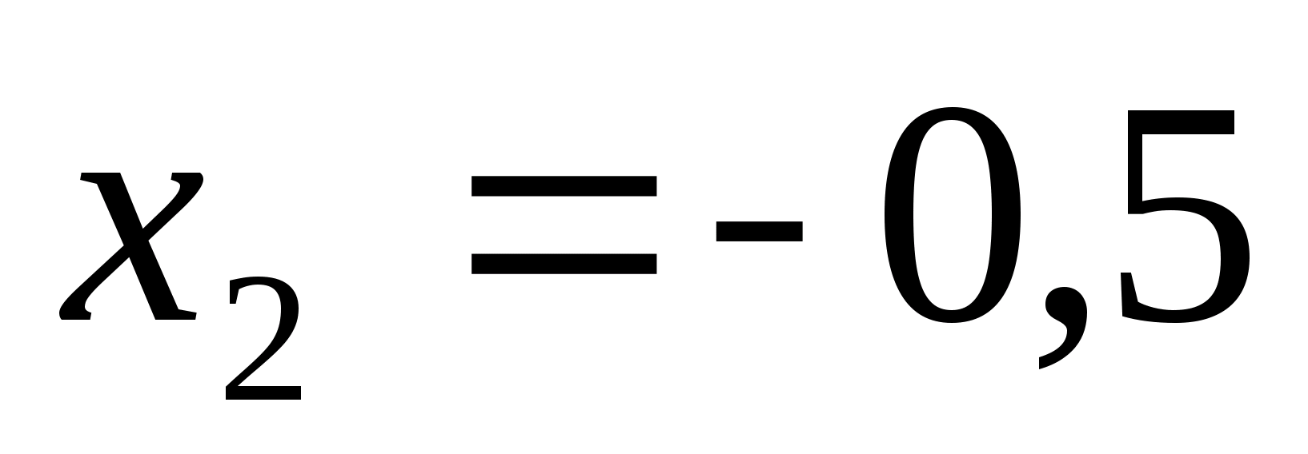 (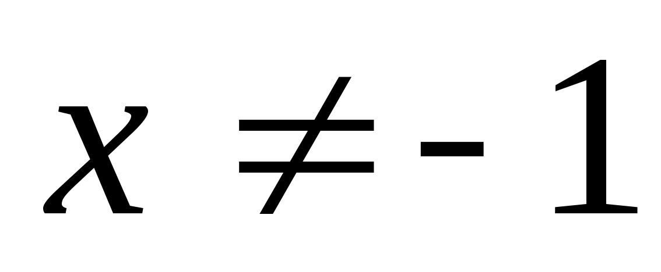; 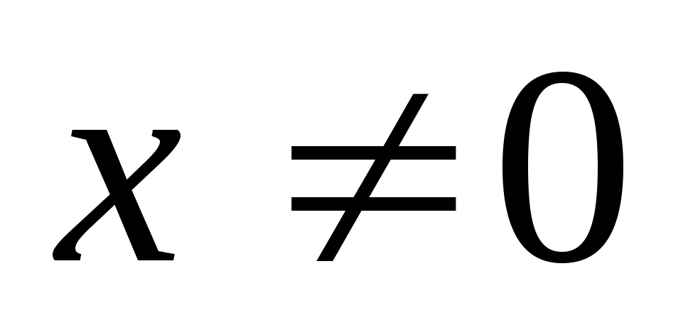).

VII. Закрепление и повторение материала.
№290(а). Ответ: 10.

VIII. Подведение итогов урока.
1. Что нового вы узнали на уроке?
- Чему вы научились на уроке?
3. Алгоритм решения дробных рациональных уравнений:
Учитель оценивает работу учащихся и выставляет оценки.

Домашнее задание: п. 13 (выучить определение и алгоритм решения),
1 уровень № 288, №302(повторение)
2 уровень №289(а), №290(б), №302(повторение)

Работа по карточкам:  Образец:  3х³ – 18х = 0  3х (х² -6) = 0  3х = 0 х² - 6 = 0  х = 0 х² = 6  х = - $\sqrt{6}$ и $\sqrt{6}$  Ответ: -$\sqrt{6}$, 0, $\sqrt{6}$.  Реши уравнения:  1) х³ – 16х = 0; 2) 9х³ – 81х = 0. | Работа по карточкам:  Образец:  3х³ – 18х = 0  3х (х² -6) = 0  3х = 0 х² - 6 = 0  х = 0 х² = 6  х = - $\sqrt{6}$ и $\sqrt{6}$  Ответ: -$\sqrt{6}$, 0, $\sqrt{6}$.  Реши уравнения:  1) х³ – 16х = 0; 2) 9х³ – 81х = 0.
Работа по карточкам:  Образец:  3х³ – 18х = 0  3х (х² -6) = 0  3х = 0 х² - 6 = 0  х = 0 х² = 6  х = - $\sqrt{6}$ и $\sqrt{6}$  Ответ: -$\sqrt{6}$, 0, $\sqrt{6}$.  Реши уравнения:  1) х³ – 16х = 0; 2) 9х³ – 81х = 0. | Работа по карточкам:  Образец:  3х³ – 18х = 0  3х (х² -6) = 0  3х = 0 х² - 6 = 0  х = 0 х² = 6  х = - $\sqrt{6}$ и $\sqrt{6}$  Ответ: -$\sqrt{6}$, 0, $\sqrt{6}$.  Реши уравнения:  1) х³ – 16х = 0; 2) 9х³ – 81х = 0.

